含 AI 生成

含 AI 生成

含 AI 生成

含 AI 生成

第五章 一元一次方程 章节卷
（5.1 认识方程 5.2 一元一次方程的解法 5.3 一元一次方程的应用）
北师大版·七年级上册（2024 年版） 时间：60 分钟 满分：100 分
学校：____________ 班级：____________ 姓名：____________ 学号：____________
得分栏
得分 | 第一部分（25 分） | 第二部分（39 分） | 第三部分（36 分） | 总分
第一部分 5.1 认识方程（共 25 分）
一、选择题（每题 3 分，共 9 分）
1．下列式子中，是一元一次方程的是（ ）
A．$3x−2$ B．$x+2y=5$
C．$\frac{1}{2}x=3$ D．$x^{2}−1=0$
2．若 $3x=2y$，则下列变形一定正确的是（ ）
A．$3x+1=2y$ B．$3x=2y+1$
C．$3x−1=2y−1$ D．$\frac{3x}{3}=\frac{2y}{2}$
3．根据“$x$ 的 3 倍与 5 的和等于 $x$ 的 2 倍减 1”，可列方程（ ）
A．$3x+5=2x−1$ B．$3(x+5)=2(x−1)$
C．$3x−5=2x+1$ D．$3x+5=2x+1$
二、填空题（每题 4 分，共 8 分）
4．若关于 $x$ 的方程 ${(a−2)x}^{\left|a\right|−1}+3=0$ 是一元一次方程，则 $a$＝________。
5．如图，天平平衡，每个小球的质量为 $x$ g，砝码质量已标出，可列方程：________。
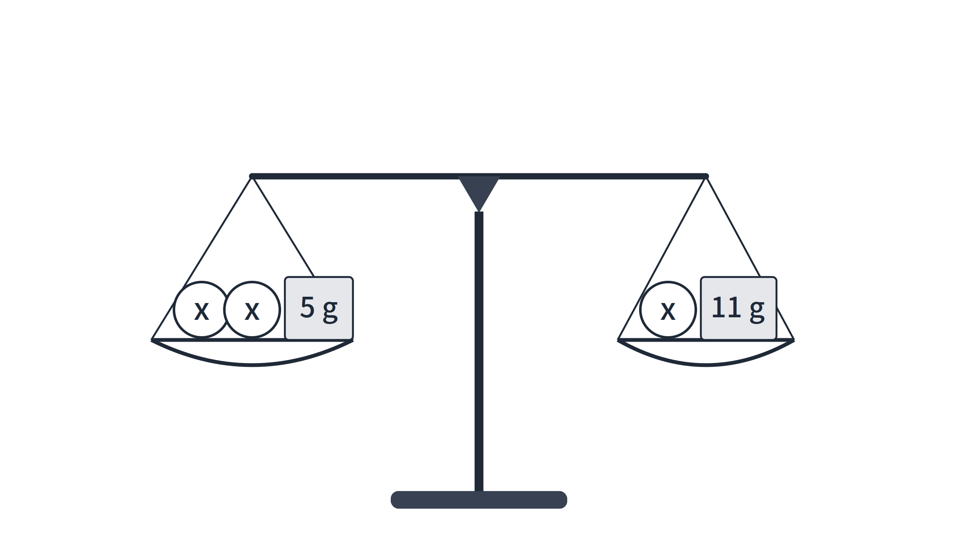
图 1
三、解答题（共 8 分）
6．（8 分）利用等式的基本性质解方程：$2x−3=5$，并检验。

第二部分 5.2 一元一次方程的解法（共 39 分）
一、选择题（每题 3 分，共 9 分）
7．解方程 $2x−3=5x+6$，移项后正确的是（ ）
A．$2x−5x=6−3$ B．$2x−5x=6+3$
C．$2x+5x=6−3$ D．$2x+5x=6+3$
8．解方程 $\frac{2x−1}{3}−\frac{x+2}{2}=1$ 时，去分母后得到的方程是（ ）
A．$2(2x−1)−3(x+2)=1$ B．$2(2x−1)−3(x+2)=6$
C．$3(2x−1)−2(x+2)=6$ D．$2(2x−1)−3(x+2)=3$
9．若方程 $3x−2=7$ 与方程 $2x+a=5$ 的解相同，则 $a$ 的值为（ ）
A．$−1$ B．$1$
C．$−11$ D．$11$
二、填空题（每题 4 分，共 8 分）
10．方程 $4x−3=2x+5$ 的解是 $x$＝________。
11．若关于 $x$ 的方程 $2x+m=3x−1$ 的解是 $x=2$，则 $m$＝________。

三、解答题（共 22 分）
12．（10 分）解下列方程：
（1）$5x−2=3(x+1)$； （2）$\frac{x−1}{2}=\frac{2x+1}{3}$。

13．（12 分）解方程：$\frac{x+1}{2}−\frac{2x−1}{3}=1$。

第三部分 5.3 一元一次方程的应用（共 36 分）
一、选择题（每题 3 分，共 6 分）
14．某商品进价为 200 元，标价为 300 元，按标价的 8 折出售，则每件利润为（ ）
A．40 元 B．60 元
C．100 元 D．140 元
15．甲、乙两地相距 120 km，一辆汽车从甲地开往乙地，速度为 60 km/h，行驶 $x$ h 后距乙地还有 20 km，则可列方程（ ）
A．$60x=120+20$ B．$60x=120−20$
C．$60(x+20)=120$ D．$60x−20=120$
二、填空题（共 4 分）
16．用一根长 40 cm 的铁丝围成一个长方形，若长方形的长为 $x$ cm，则宽为 ________ cm。
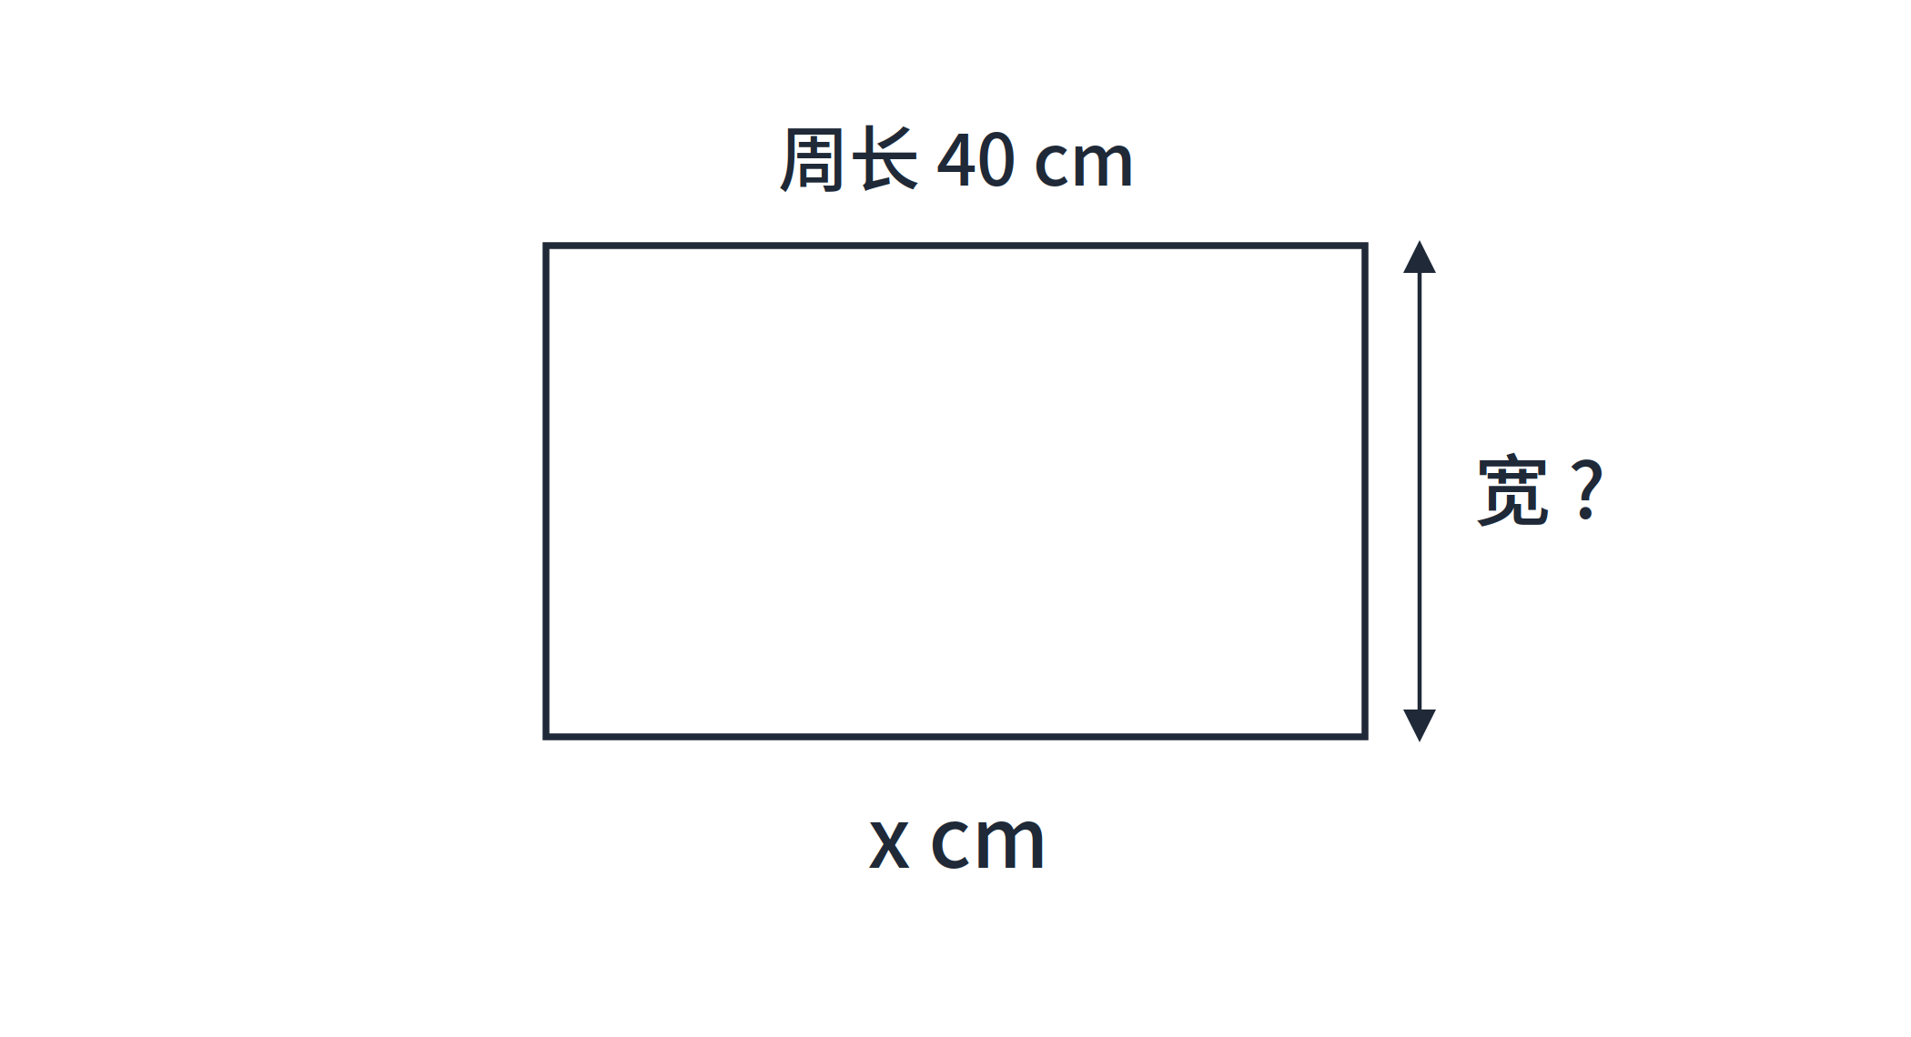
图 2
三、解答题（共 26 分）
17．（12 分）某商店购进一批服装，每件进价为 100 元，标价为 150 元。节日期间按标价打折销售，结果每件仍可获利 20 元。求商店按标价打了几折。
表 1
进价（元/件） | 标价（元/件） | 折扣 | 每件利润（元）
100 | 150 | x 折 | 20

18．（14 分）A，B 两地相距 60 km。甲从 A 地骑自行车出发，速度为 15 km/h；同时乙从 B 地骑电动车出发，速度为 25 km/h，两人相向而行。问经过多少小时两人相遇？相遇时甲行驶了多少千米？
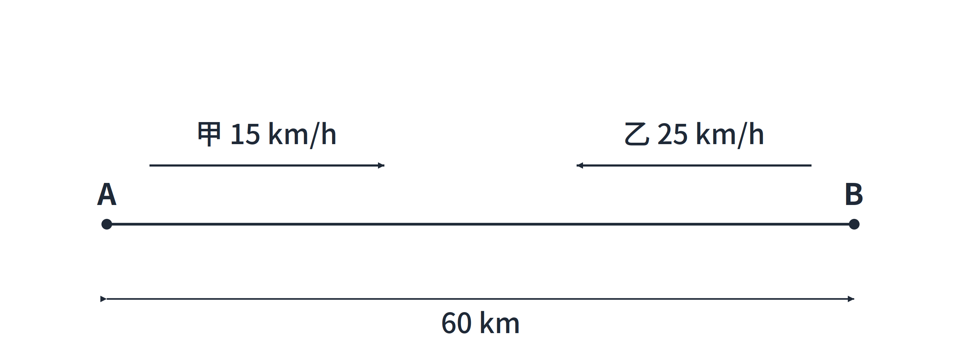
图 3

参考答案
（解答题只给出关键步骤与结果，不展开详细解析）
一、选择题（每题 3 分，共 24 分）
题号 | 1 | 2 | 3 | 7 | 8 | 9 | 14 | 15
答案 | C | C | A | B | B | A | A | C
二、填空题（每题 4 分，共 20 分）
题号 | 4 | 5 | 10 | 11 | 16
答案 | $−2$ | $2x+5=x+11$ | $x=4$ | $m=1$ | $20−x$
三、解答题（共 56 分）
6．解：方程两边都加 3，得 $2x=8$；两边都除以 2，得 $x=4$。检验：当 $x=4$ 时，左边 = $2×4−3=5$，右边 = $5$，左边 = 右边，所以 $x=4$ 是原方程的解。
12．解：（1）去括号，得 $5x−2=3x+3$；移项、合并同类项，得 $2x=5$；所以 $x=\frac{5}{2}$。（2）去分母，得 $3(x−1)=2(2x+1)$；去括号，得 $3x−3=4x+2$；移项、合并同类项，得 $−x=5$；所以 $x=−5$。
13．解：去分母，得 $3(x+1)−2(2x−1)=6$；去括号，得 $3x+3−4x+2=6$；合并同类项，得 $−x+5=6$；移项，得 $−x=1$；所以 $x=−1$。
17．解：设商店按标价打 $x$ 折。由题意，得 $\frac{150x}{10}−100=20$。化简，得 $15x−100=20$，即 $15x=120$，所以 $x=8$。答：商店按标价打了 8 折。
18．解：设经过 $x$ h 两人相遇。由题意，得 $15x+25x=60$，即 $40x=60$，所以 $x=1.5$。甲行驶的路程为 $15×1.5=22.5$（km）。答：经过 1.5 h 两人相遇，相遇时甲行驶了 22.5 km。

